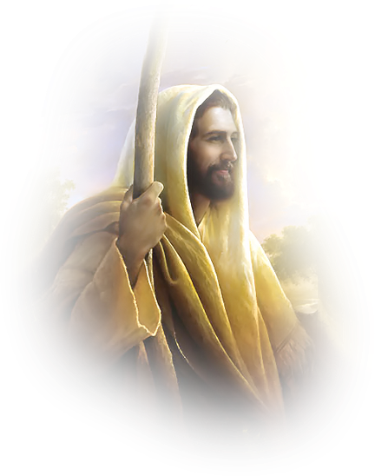

**WESOŁEGO ALLELUJA!**

**Na zbliżające się Święta Wielkiej Nocy**

**pragniemy życzyć Państwu radości i pokoju serca.**

**Niech Jezus, który przez Krzyż   
i Zmartwychwstanie**

**zbawia każdego człowieka**

**ożywia naszą wiarę, nadzieję i miłość,**

**byśmy w codziennym życiu byli świadkami tej Prawdy.**

**Radosnych Świąt, spędzonych w gronie rodziny i przyjaciół.**

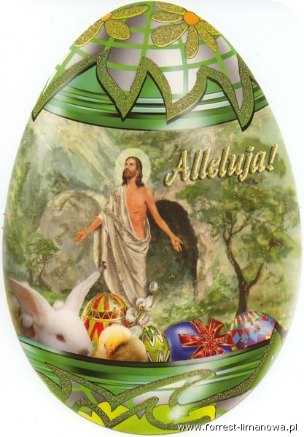

***„ Jam jest zmartwychwstanie i życie,***

***kto we mnie wierzy, choćby i umarł, żyć będzie.”***

***(J 11,25)***

**Z darem modlitwy**

**Dyrekcja**

**Przedkola Stowarzyszenia Przyjciół Szkół Katolickich w Lubczu**

***Wielkanoc 2021 r.***